Советы автомобилистам: как проехать большие расстояния экономно и безопасно
Лето — это для многих украинцев время дальних путешествий на курорты. Для наглядного примера возьмем Киев: наименьшее расстояние, которое нужно доехать от этого города до ближайшего моря составляет 600 км. Некоторые водители решаются на более длительные путешествия и покидают страну, отправляясь в Болгарию или Грецию.
Конечно, для тех, кто часто проезжает более 300 км. подобные расстояния не покажутся такими уж сложными: нужно будет просто проехаться дольше. Но вот тем, кто дальше своего города практически не выезжает и тем, кто привык уже стоять в долгих пробках, чем набирать обороты на свободное трассе, поездка на отдых будет для них настоящим приключением.
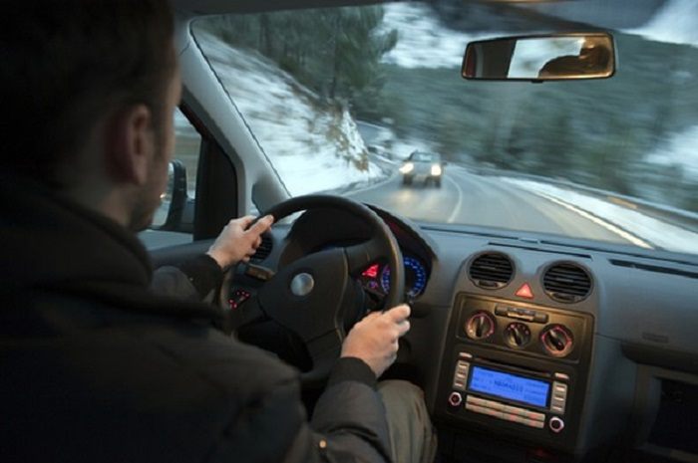

Хороший водитель — бодрый
Наш организм приспособлен к тому, чтобы спать ночью и активничать днем. Не каждый это принял как факт и пытается изменить его: в последний рабочий день выехать поздним вечером на отдых и только на следующих день приехать в пункт назначения — чтоб не потерять ни одного дня впустую. Но что получаем в результате? Аварии, причиной которых в такой период в большинстве случаев оказывается сонный и невнимательный водитель.
Нет смысла рисковать, ведь можно выехать из Киева в 4 утра, перед этим хорошо отдохнув, и приехать на отдых днем или к вечеру. В итоге: никто не пострадал, все живы и здоровы, водителю комфортно за рулем, не засыпая при этом.

Тише едешь — быстрее будешь
Еще одна проблема водителей — желание как можно быстрее добраться до пункта назначения. Они имеют явные признаки агрессивного стиля вождения: резкий разгон и торможение, высокая скорость, опасный обгон машин. Да, возможно при таком раскладе вы приедете на пару часов раньше, но разве это может оправдать возможные ДТП с плохим исходом?
Ведь вы выигрываете совсем немного, а то и вовсе ничего: нужно учитывать КПП, переезды, светофоры, перекрестки и возможные пробки. Поэтому смысла в спешке нет никакого.
Большая часть дороги до моря в нашей стране проходит по степной зоне, которая характеризуется узкими дорогами и множеством поворотов. Движение в таких зонах требует большого внимания. Из-за того, что дороги такие узкие, приходится обгонять другой транспорт. Рекомендуем это делать следующим образом: заранее решите, после какой встречной машины вы его начнете, делайте обгон в один прием. Не нужно рисковать, ведь аварии при таких условия встречаются чаще всего.

Экономьте на топливе и штрафах
В этом году вступили в силу новые законопроекты, предполагающие некоторые изменения в скоростном режиме. Все они привели к возникновению хаоса среди водителей, поскольку трудно понять, с какой скоростью теперь нужно ехать и быстро, и не нарушая новые правила.
Произошло одно весомое изменение — появился новый знак, который обозначает начало застройки и предполагает снижение скорости до 60 км/ч. Это в теории, но на практике никаких изменений не произошло. Штрафы назначаются только в том случае, если скорость превышена более чем на 20 км/ч от установленной.
Чаще всего инспекторы с радарами подстерегают водителей там, где есть возможность превышать скорость: на 4-8-полосных дорогах. К примеру, это трасса Киев-Одесса. К тому же, сигнал встречных водителей о том, что впереди ГАИ, уже мало чем эффективны, ведь сотрудники пользуются новыми устройствами “Гарпун”. Они фиксируют информацию о превышении скорости и могут располагаться на расстоянии до 1,5 км. от поста инспектора. В итоге: вас могут остановить даже спустя 15 минут после пришествия.

Радар-детекторы
Конечно, дешевле и безопаснее не нарушать вообще. Если часто отправляетесь на дальние расстояния, рекомендуем приобрести радар-детектор. Это специальное устройство, которое принимает сигнал и уведомляет водителя о том, что в пределах его функциональности находятся сигналы по типу «Гарпун». Так, вы заранее узнаете, что нужно снизить скорость. Они полностью безопасны и легальны, поскольку не заглушают сигнал, а лишь предупреждают о его наличии. Радар-детектор купить в Харькове, Киеве, Одессе с доставкой по Украине можно на 130.com.ua.
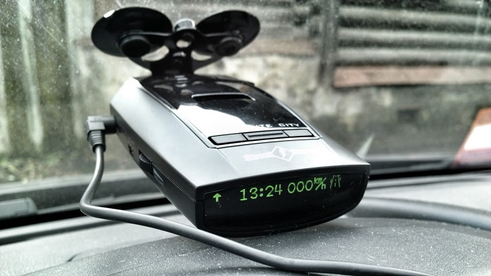

Экодрайв
Продолжительное движение по трассе — способ проверить экономичность своего авто. Для этого:
- плавно разгонитесь до 110 км/ч.;
- пускаем педаль газа до момента, пока стрелка спидометра не опустится до 100 км/ч.;
- оддерживайте скорость на одном уровне.
Это один из способов снизить скорость. В горах тоже есть возможность экономить: на спусках не выключайте 4-5 передачу, а на подъемах, наоборот, включайте пониженную. Так, вы будете быстрее разгоняться и лучше чувствовать авто.

Отдых — 30 мин. в 3 часа
Если это дальняя поездка, то не нужно забывать об отдыхе. Оптимальный вариант: раз в 3 часа делать остановку на полчаса. Если чувствуете, что уже засыпаете, лучше остановиться и вздремнуть на минут 20-30. Желание проехать быстрее, игнорируя отдых, может обернуться для вас не совсем хорошим исходом.

Бензин — на сетевых заправках
На трассах очень много плохого топлива, ведь в таких зонах спрос на него очень большой, а требовать возвратить деньги никто не будет: ведь мало кто согласиться вернуться специально, чтоб поскандалить. К тому же, доказать, что топливо было плохим именно на конкретной АЗС невозможно. Не рискуйте и выбирайте бензин на заправках одной сети.

